Использование камешков Марблс в образовательной деятельности воспитателя
Шарики Марблс — это потомки глиняных шариков, которыми играли древние люди многие тысячи лет назад. Марблс — в переводе означает «мраморный». Шарики Марблс берут свое начало от развлечений древних римлян и греков. Они объединяют в себе морскую волну, звездную пыль, янтарь и каплю воды.
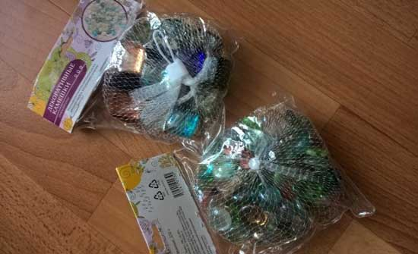
Современные Марблс делаются из силикатного песка, золы и соды, которые расплавляются в печи. С помощью специальных красителей стеклу придают самые разнообразные расцветки. Шарики марблс очень красивые, гладкие, прозрачные, разных форм и расцветок, очень приятны на ощупь. Так эстетическая привлекательность Марблс усилила интерес к этой игре у современных детей, в противовес новейшим, высокотехнологичным игрушкам. Игры с шариками Марблс – это физическое и умственное развитие ребенка.
Вся жизнь ребенка – игра. И потому процесс обучения ребенка не может проходить без неё. Тактильные ощущения, мелкая моторика, мыслительные операции развиваются в детской игре. Движения пальцев рук стимулируют деятельность ЦНС и ускоряют развитие речи ребенка. Постоянная стимуляция зон коры головного мозга, отвечающих за мелкую моторику, - необходимый элемент в системе логопедического воздействия. Применение камушков "Марблс" это один из нетрадиционных приемов обучения, интересный для детей.
В игре ребёнок раскрепощается, получает эмоциональный заряд, обучается различным навыкам. Навык красивой, правильной, грамотной речи легче формировать в игровых ситуациях. Играя с камешками марблс у детей, развивается память, мышление, речь, внимание, воображение.
М. М. Кольцова пришла к заключению, что "морфологическое и функциональное формирование речевых областей совершается под влиянием кинестетических импульсов от рук". Она особо подчеркивает, что влияние импульсов с мышц руки очень значительно в детском возрасте, пока идет формирование речевой моторной области. Это относится к детям и с нормальным, и с нарушенным речевым развитием. Систематические упражнения для пальцев не только стимулируют развитие речи, но и являются, по мнению М. М. Кольцовой, "мощным средством повышения работоспособности головного мозга".
Цель: развитие у детей познавательного интереса, интеллектуальное развитие детей; развитие моторики рук, мышления и речи детей.
Задачи, которые решаются при использовании шариков Марблс в играх и упражнениях:
1. Формируется ориентировка на листе бумаги.
2. Отрабатывать навык правильного произношения звуков, четкого произношения отдельных слов и фраз.
3. Обогащать словарный запас.
4. Знакомить детей с разными видами сенсорных эталонов.
5. Формировать умение сравнивать предметы по основным свойствам (цвету, форме, размеру).
6. Работать над дифференциацией цветов.
7. Упражнять в счете.
8. Развивать сложные координированные движения рук и моторику пальцев.
5. Развивать память, внимание и логическое мышление у детей.
6. Развивать фантазия и творческое мышление у детей.
Для интересной и плодотворной работы с детьми по речевому развитию было создано дидактическое пособие «Повтори».
Развитие пространственных представлений
Игра «Повтори»
Цель: развитие у детей познавательного интереса, интеллектуальное развитие детей.
Задачи:
- формируется ориентировка на листе и в пространстве;
- знакомить детей с разными видами сенсорных эталонов;
- формировать умение сравнивать предметы по основным свойствам (цвету, форме, размеру);
- развивать сложные координированные движения рук и моторику пальцев;
- развивать память, восприятие, внимание и логическое мышление у детей;
- развивать фантазию и творческое мышление у детей.
Оборудование: пластмассовое игровое поле (формочка для льда и контейнер), карточка с образцом игрового поля, камешки Марблс.
Задания:
Вариант 1. Воспитатель выкладывает с помощью камешков образец дорожки (фигуры, узора), при этом используются камешки разной формы, размера и цвета. Образец фигуры (дорожек) выкладывается на карточке. Ребёнок должен повторить образец на пластмассовом игровом поле.
Вариант 2. Педагог дает устные задания типа: Положите синий камушек — в левый верхний угол, зеленый — в правый верхний угол, синий — в правый нижний; зеленый — в левый нижний. Проверку задания можно выполнить через предъявление эталона к заданию и через устный контроль педагогом. Педагог предлагает эталон разложенных камушков на плоскости, ребенку необходимо повторить рисунок.
Вариант 3. Можно предложить ребёнку самому придумать узор, фигуру и выложить на игровом поле, используя камешки разной формы, размера и цвета.
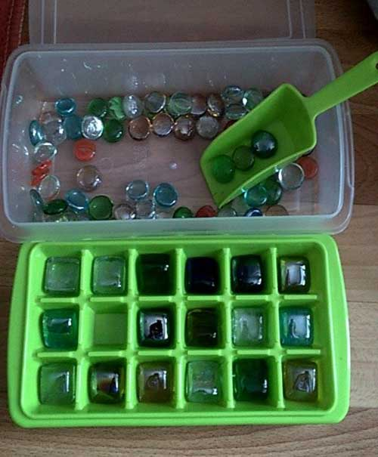

\
Развитие тактильных ощущений.
«Золушка».

А). Разбери по цвету.
В общей емкости большого объема находятся цветные камешки одной формы, но разных цветов, необходимо разобрать в меньшие емкости камешки по цветам.
Б). Разбери по форме.
Так же, как и предыдущая, только камешки разной формы – квадратные, круглые.
В). Разбери по размеру.
Так же, как и предыдущие, только камешки разных размеров – большие и маленькие.
Упражнение «Найдем предмет» или «Угадай-ка».
Цель: развитие тактильных ощущений; развитие умения выбирать предметы, отличающиеся от камушков «Марблс» (Например: небольшой строительный материал, киндер-игрушки и т.д.) Оборудование: емкость глубокая, камушки «Марблс», игрушки из киндер-сюрпризов.
Задание: педагог предлагает найти игрушки, спрятанные в камушках с открытыми глазами, сначала одной, затем другой рукой. Усложнение: поиск игрушек закрытыми глазами, определить что это.
Развитие счета.
"Весёлый счёт"
Выложить столько камешков на столе, сколько:
- У человека носов?
- Сколько пальцев на одной руке? на двух?
- Сколько ушей у собаки?
- Сколько глаз у кошки?
- Сколько крыльев у птицы?
- Сколько ножек у стола? и т. д.
При использовании шариков Марблс у детей обогащается речь, развивается внимание и мышление и творческое воображение. Дети становятся уверенными в себе и обогащаются положительными эмоциями. Данные игры способствуют повышению речевой активности детей и могут быть использованы как на под групповых, индивидуальных занятиях, так и в свободной деятельности детей.

Самоуважение. Как его воспитывать?
Высокий уровень самоуважения — очень ценная черта характера ребёнка. Уверенность в своих силах помогает ему справиться с трудностями роста.
Самоуважение рождается из признания собственных достоинств. Если ребёнок делает что-то хорошо, он чувствует удовлетворение. Когда он часто добивается успеха, у него появляется вера в свои способности. Ребёнок хочет научиться всему тому, что умеют другие дети и взрослые. Он стремится постичь все новые и более трудные виды деятельности.
Ребёнку, которому не хватает чувства уверенности в себе, нужно дать возможность проявить свои способности. Каждый ребёнок что-то умеет делать хорошо. Вопрос в том, что именно.
Родители должны задуматься: «Что даётся ребёнку легче всего?» Понаблюдайте за ребёнком. Посмотрите, чем он любит заниматься, какие виды предпочитает. Скорее всего он будет выбирать такие дела, которые ему удаются.
Взрослые должны так организовать жизнь детей, чтобы они могли подтверждать и развивать свой успех. Очень важно поддерживать энтузиазм детей.
Иногда родителям следует пересмотреть свои взгляды на то, какие занятия подходят мальчикам, а какие девочкам. Мальчик может предпочесть танцы, а девочка — каратэ. Главное, чтобы родители проявили понимание. Интересы детей часто меняются, но чувство того, что родители их понимают, останется на всю жизнь.
Есть и другие способы развить успехи детей. Пусть ребёнок выполняет какие-нибудь несложные поручения. Ребёнок может, например, расставить тарелки на столе, подмести в кухне после обеда. Ребёнок бывает очень доволен, когда нарисованный им рисунок вешают на стену или холодильник.
Важно, чтобы ребёнок успешно справлялся с новыми видами деятельности. Успех в данном случае определяется не столько конечным результатом, сколько стремлением ребёнка научиться чему-то новому.
Разделите задание для ребёнка на серию маленьких заданий. Когда он выполнит первое, переходите ко второму, третьему и т. д. Хвалите его по ходу дела. Не торопите ребёнка и не спешите что-нибудь сами за него сделать. Этим вы заставите его почувствовать себя некомпетентным. Затраченное вами время и усилия окупятся сторицею — ребёнок будет уважать себя.
Проводите как можно больше времени с ребёнком. Он поймёт, что его ценят. Он чувствует свою значимость, когда родители откладывают ради него разные важные «взрослые» дела. Прислушивайтесь к мнению ребёнка. Девочка почувствует себя счастливой, если мама спросит, какое блюдо приготовить на обед или какое платье надеть в гости. Для ребёнка это чудесное переживание — когда взрослые воспринимают его серьёзно.
Похвала — основа формирования самоуважения. Это признание достоинств ребёнка. Ребёнок нуждается в том, чтобы его похвалили.
Наиболее полезна конкретная похвала. Лучше сказать ребёнку, который едет на велосипеде: «Ты молодец, что остановился на углу», чем просто констатировать: «Ты молодец». Вы подчеркнёте желательное поведение, и ребёнок поймёт, как он должен себя вести, а не только порадуется, что он просто «молодец», и не будет знать почему.
Подумайте, прежде, чем похвалить сына или дочь. Не очень удачный комплимент типа:»Ты намного щедрее, чем твой брат». Ребёнка нужно хвалить за хороший поступок («Молодец, ты поделился печеньем»), а не за то, что он лучше брата.
Нужно научить ребёнка самому признавать собственные достижения, иначе он останется зависимым от мнения других. Добивайтесь, чтобы ребёнок мог оценить собственные умения. Что он умеет делать хорошо? Как он это делает? Если ребёнок приносит из детского сада рисунок, пусть расскажет, почему он ему нравится. Если построил из кубиков дом, спросите, как он сумел их составить.
Ребёнок должен стремиться утвердить свой авторитет. Дайте ему возможность «просвещать» других детей.

